قائمة أطباء السياحة الصحية للمركز التعليمي والبحثي والعلاجي بالمحافظة
التخصص ذي الصلة | اسم الطبيب | صف
متخصص في الجراحة العامة  والزمالة الجراحية وإصلاح الحروق  أستاذ مساعد بالجامعة  هاتف: 009813333368633  Email: mmobayen@gums.ac.ir | الدکتور محمدرضا مبین  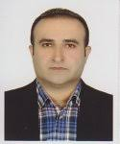 | 1
متخصص في الجراحة التجميلية والترميمية  أستاذ مساعد بالجامعة  هاتف: 009813333368673  Email: tolouei.mohamad@yahoo.com | الدکتور محمد طلوعی  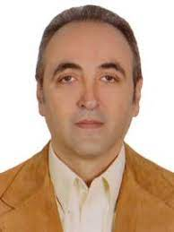 | 2

اخصائي جراحة التجميل و التجميل استاذ جامعي  أستاذ مساعد بالجامعة  هاتف: 009813333368673  Email: ramyarfarzan@yahoo.com | الدکتور دکتر رامیار فرزان  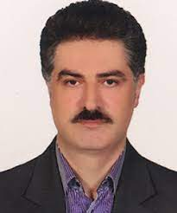 | 3
دكتور جراحة الفم والوجه والفكين  استاذ جامعي  هاتف: 00981333111250  Email: smotevaseli@gmail.com | الدکتور صفا متوسلی  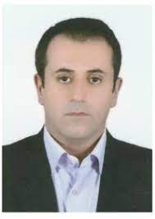 | 4
دكتور جراحة الفم والوجه والفكين  استاذ جامعي  هاتف: 00981333111250  Email: alikhs_omr_s@yahoo.com | الدکتور علی خلیقی سیگارودی  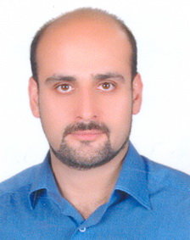 | 5
دكتور جراحة الفم والوجه والفكين  استاذ جامعي  هاتف: 009813333368673  Email: drhadihoseini@gmail.com | الدکتور سید هادی حسینی  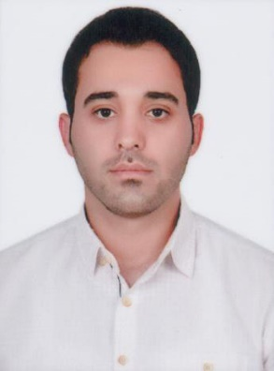 | 6
متخصص في الجراحة العامة  هاتف: 00981333125322  Email: Arsalan_dadashi@yahoo.com | الدکتور ارسلان داداشی  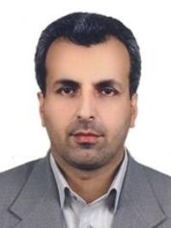 | 7

